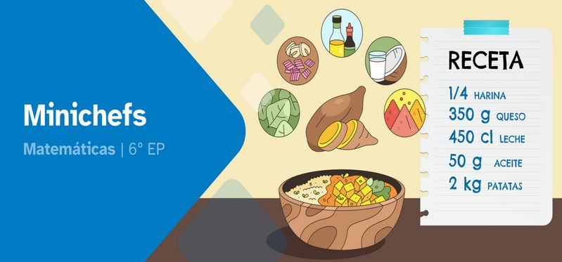
RESUMEN DE CONTENIDOS

Índice
Minichef 2
Números decimales 2
Definición de número decimal 2
Cómo se leen 2
Cómo se representan en la recta 2
Cómo se ordenan 3
Cómo se descomponen 3
Cómo se comparan 3
Cómo se redondean 4
Porcentaje – Fracción - Decimal 4
Operaciones 4
Cómo se suman y restan 4
Cómo se multiplican y dividen 5
Orden para operar 6
Atribución de los recursos incorporados al documento 7



Minichef

Números decimales

Definición de número decimal
Un número decimal es el que tiene una parte entera y una decimal separadas entre sí por una coma.
También se puede utilizar el punto. En ese caso habría que indicarlo.
Parte entera: está a la izquierda de la coma.
Ejemplo: en el caso del número 4,5 la parte entera es 4.
Parte decimal: está a la derecha de la coma.

Cómo se leen
Lo más fácil es indicar el número de la parte entera, coma y número de parte decimal.
Por ejemplo: 123,456 sería ciento veintitrés unidades (123) coma cuatrocientos cincuenta y seis (456).
También se puede indicar la parte entera como unidades y la parte decimal nombrarla teniendo en cuenta dónde cae el último número decimal.
Por ejemplo: 123 unidades y 456 milésimas, puesto que el 6 coincide con la milésima.

Cómo se representan en la recta
Para representar una cantidad en décimas se divide la unidad en 10 partes iguales.
En esta imagen puedes ver 0,1 y las siguientes décimas.
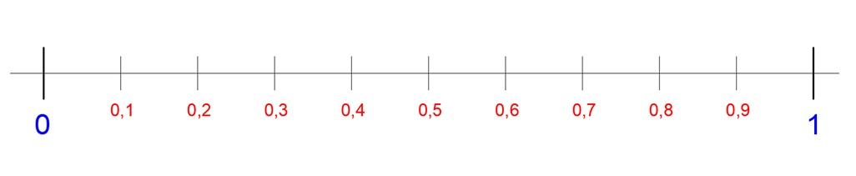
Si quieres representar 1,1 tendrás que dividir el segmento de recta que hay entre el 1 y el 2 del mismo modo. Y así sucesivamente.
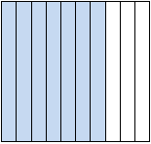Figura 1: 7 décimas
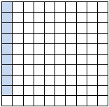Figura 2: 9 centésimas
Para representar una cantidad en centésimas se divide la unidad en 100 partes iguales.
En esta imagen puedes ver 0,01 y las siguientes centésimas.
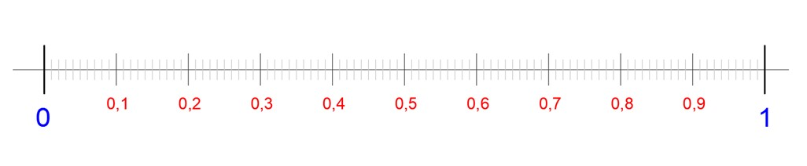
Si quieres representar 1,01 tendrás que dividir el segmento de recta que hay entre el 1 y el 2 del mismo modo. Y así sucesivamente.

Cómo se ordenan
Para ordenar los números hay que saber su valor.
Igual que ocurre con los números naturales, las cifras decimales tienen un valor por el lugar que ocupan a la derecha de la coma.
La primera representa la décima parte de la unidad.
La segunda representa la centésima parte de la unidad, o la décima de la décima.
Y así sucesivamente: milésima, diezmilésima, cienmilésima, millonésima...
Unidad | Décima | Centésima | Milésima
4, | 5
4, | 0 | 5
4, | 0 | 0 | 5
Cinco décimas valen diez veces más que cinco centésimas.
En las imágenes puedes ver 7 décimas y 9 centésimas.
Los ceros a la derecha de un decimal no cambian su valor: 7 décimas equivale a 70 centésimas.

Cómo se descomponen
Si tomamos un número cualquiera, por ejemplo:123,456 y lo descomponemos, obtendremos:
1 centena + 2 decenas + 3 unidades + 4 décimas + 5 centésimas + 6 milésimas.
O bien: 100 + 20 + 3+ 0,4 + 0,05 + 0,006

Cómo se comparan
Primero debemos comparar la parte entera: si la parte entera es diferente, es mayor el número cuya parte entera es mayor.
Por ejemplo: 4,958 < 7,5 porque 4 < 7
Si la parte entera es igual, debemos comparar la parte decimal, empezando por las décimas, si es igual se comparan las centésimas y así sucesivamente.
Por ejemplo: 3,55 < 3,70 porque 5 < 7

Cómo se redondean
El redondeo consiste en cambiar un número por otro, con la cantidad de cifras que se indiquen. Por eso, es necesario decir cuál será la cifra final.
Las reglas del redondeo son:
- La cifra a redondear no cambia si la siguiente es menor que 5.
- A la cifra a redondear, se le suma uno, si la siguiente es mayor o igual que 5.
Por ejemplo, si te piden redondear 7,24 redondeado a la décima el resultado es 7,2 porque la centésima es 4.
Si te piden redondear 7,25 a la décima el resultado es 7,3 porque la centésima es un 5.

Porcentaje – Fracción - Decimal
Un porcentaje es una fracción con denominador 100. También se llama tanto por ciento.
Su símbolo es "%".
Los porcentajes se pueden representar como un número decimal. Habitualmente se pasan antes al formato de fracción y luego se divide el numerador entre el denominador.
Ejemplos:
1 % = 1/100 = 0,01 una centésima.
50 % = 50/100 = 0,50 = 0,5 "la mitad", "cincuenta centésimas", "cinco décimas"...
25 % = 25/100 = 0,25 "veinticinco centésimas", "la cuarta parte".
10 % = 10/100 = 0,1 = 0,10 "diez centésimas", "una décima", "la décima parte".
35 % = 35/100 = 0,35 “treinta y cinco centésimas”

Operaciones

Cómo se suman y restan
Como ya has visto el curso anterior, los números decimales se suman y restan igual que los naturales.
Hay que sumar los números que tienen el mismo valor posicional, unidad con unidad, décima con décima, centésima con centésima y milésima con milésima.

Primera forma: sumando hacia la izquierda (clásico)
Suma 24,35 + 36,84
 | D | U | d | c
Fruta | 2 | 4, | 3 | 5
Leche | 3 | 6, | 8 | 4
Total | 6 | 1, | 1 | 9
Recuerda que las unidades llevan la coma a su derecha, y deben estar una sobre la otra.

Segunda forma: sumando hacia la derecha (por descomposición)
Descomponiendo antes cada número según el valor de sus cifras:
24,35 = 20 + 4 + 0,30 + 0,05
36,84 = 30 + 6 + 0,80 + 0,04
Suma = 50 + 10 + 1,10 + 0,09 = 61,19 euros.
Para restar se procede del mismo modo.

Cómo se multiplican y dividen

La unidad seguida de ceros
- Para multiplicar un número decimal por la unidad seguida de ceros, se desplaza la coma a la derecha tantos lugares como ceros hay.
Si no se puede desplazar más la coma por no haber más números, coloca tantos ceros como sean necesarios.
Ejemplo: 3,25 x 10 = 32,5 Mueve la coma un lugar, ya que hay un cero.
- Para dividir un número decimal por la unidad seguida de ceros, se desplaza la coma hacia la izquierda tantos lugares como ceros hay.
En caso de no haber cifras se colocan ceros delante para poder seguir moviendo posiciones.
Ejemplo: 52,1 / 10 = 5,21 una sola posición

Multiplicación y división con decimales
Al igual que ocurre con la suma, puedes usar el método clásico o por descomposición.
En este ejemplo se multiplica usando la descomposición:
36,84 x 24 = 884,16
X  = 736,8  = 147,36 | 30 | 6 | 0,80 | 0,04
20 | 600 | 120 | 16 | 0,8
4 | 120 | 24 | 3,2 | 0,16
Sumando los resultados 736,8 + 147,36 = 884,16
El método clásico se realiza de igual manera que la multiplicación de números enteros. Solamente debemos tener en cuenta que, en el producto final, colocaremos la coma dejando tantas cifras decimales como reúnan todos los factores.
 |  | 5, | 5 | 2 |  | 0, | 7 | 0 | 0, | 0 | 4
 |  | x | 3, | 5 |  | Multiplica el dividendo y divisor por 100 para quitar los decimales del divisor
 | 2 | 7 | 6 | 0 |  | 7 | 0, | 0 | 4
1 | 6 | 5 | 6 |  |  | 4 |  |  | 1 | 7, | 5
1 | 9, | 3 | 2 | 0 |  | 3 | 0
Se ponen tres decimales en el resultado porque son los que tienen los factores (2 + 1) |  |  |  |  |  | 2 | 8
 |  |  |  |  |  |  | 2 | 0
 |  |  |  |  |  |  | 2 | 0
 |  |  |  |  |  |  |  | 0

División entre un número decimal
Si el divisor es un número decimal hay que convertirlo en un número natural.
Para hacerlo, lo multiplicaremos por la unidad seguida de tantos ceros como decimales tenga.
Cuando multipliquemos el divisor por 10, 100 o 1000... debemos multiplicar también el dividendo por el mismo número, para que el cociente no varíe.
Si vas a continuar la división cuando llegues a la coma del dividendo, debes ponerla también en el cociente.

Orden para operar
Las operaciones, igual que los pasos de una receta, tienen un orden de ejecución.
- Multiplicaciones y divisiones. Estas, de izquierda a derecha.
- Sumas y restas. Estas, de izquierda a derecha.
Se puede cambiar el orden poniendo paréntesis.
En este caso sería:
- Paréntesis. Dentro el paréntesis se guarda el orden de las operaciones.
- Multiplicaciones y divisiones. Estas, de izquierda a derecha.
- Sumas y restas. Estas, de izquierda a derecha
Ejemplo 3 x 9,70 + 2 x 7,90 = 29,2 + 15,8 = 44,90 €
Si un factor se repite en varios sumandos, puedes usar la propiedad distributiva del producto respecto de la suma, agruparlos usando un paréntesis.
3 x 9,70 + 3 x 7,90 = 3 x (9,70 + 7,90) = 3 x 17,60 = 52,80 €.

Atribución de los recursos incorporados al documento
Recursos incorporados por orden de aparición y página:
Todas las imágenes son de elaboración propia (Proyecto cREAgal). (CC BY-NC-SA 4.0)


“Resumen de contenidos: Minichef”, del proxecto cREAgal, se publica con la Licencia Creative Commons Reconocimiento No-comercial Compartir igual 4.0

